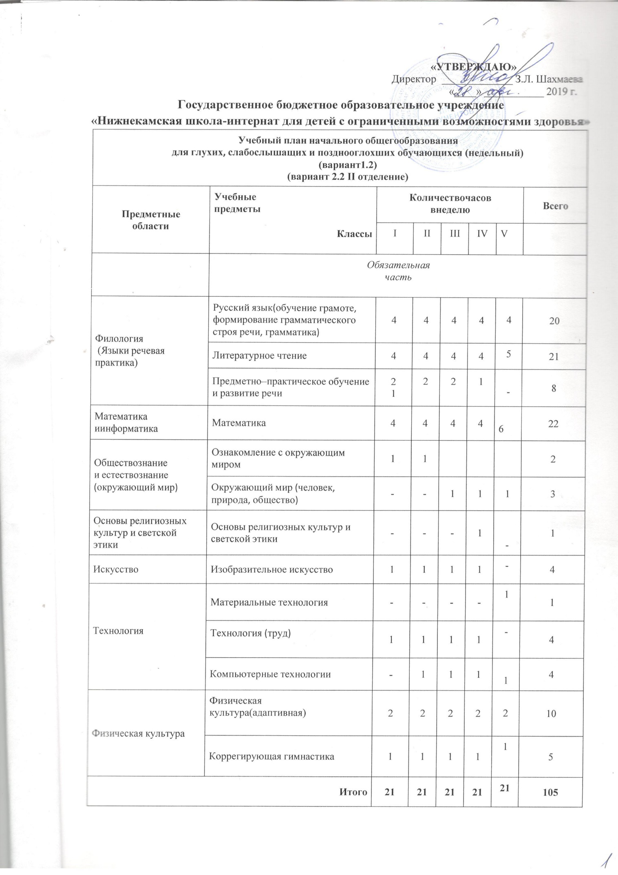

«УТВЕРЖДАЮ»
Директор _____________ З.Л. Шахмаева
«____» ___________ 2019 г.
Государственное бюджетное образовательное учреждение
«Нижнекамская школа-интернат для детей с ограниченными возможностями здоровья»
Учебный план начального общегообразования
для глухих, слабослышащих и позднооглохших обучающихся (недельный)
(вариант1.2)
(вариант 2.2 II отделение)
Предметные  области | Учебные  предметы  Классы |  | Количествочасов  внеделю |  |  |  |  | Всего
Предметные  области |  |  | I | II | III | IV | V
Обязательная
часть
Филология  (Языки речевая практика) | Русский язык(обучение грамоте, формирование грамматического строя речи, грамматика) |  | 4 | 4 | 4 | 4 | 4 | 20
Филология  (Языки речевая практика) | Литературное чтение |  | 4 | 4 | 4 | 4 | 5 | 21
Филология  (Языки речевая практика) | Предметно–практическое обучение  и развитие речи |  | 2  1 | 2 | 2 | 1 | - | 8
Математика  иинформатика | Математика |  | 4 | 4 | 4 | 4 | 6 | 22
Обществознание  и естествознание  (окружающий мир) | Ознакомление с окружающим миром |  | 1 | 1 |  |  |  | 2
Обществознание  и естествознание  (окружающий мир) | Окружающий мир (человек, природа, общество) |  | - | - | 1 | 1 | 1 | 3
Основы религиозных культур и светской этики | Основы религиозных культур и светской этики |  | - | - | - | 1 | - | 1
Искусство | Изобразительное искусство |  | 1 | 1 | 1 | 1 | - | 4
Технология | Материальные технология |  | - | - | - | - | 1 | 1
Технология | Технология (труд) |  | 1 | 1 | 1 | 1 | - | 4
Технология | Компьютерные технологии |  | - | 1 | 1 | 1 | 1 | 4
Физическая культура | Физическая  культура(адаптивная) |  | 2 | 2 | 2 | 2 | 2 | 10
Физическая культура | Коррегирующая гимнастика |  | 1 | 1 | 1 | 1 | 1 | 5
Итого |  |  | 21 | 21 | 21 | 21 | 21 | 105
Часть, формируемая участниками образовательного процесса | Ознакомление с окружающим миром |  | - | 1 | - | - | - | 1
Часть, формируемая участниками образовательного процесса | Окружающий мир |  | - | - | 1 | 1 | 1 | 3
Часть, формируемая участниками образовательного процесса | Развитие слухового восприятия и техника речи |  | - | 1 | 1 | 1 | 1 | 4
Максимально допустимая недельная нагрузка (при 5-дневной учебной неделе) |  |  | 21 | 23 | 23 | 23 | 23 | 113
Внеурочная деятельность (включая коррекционно-развивающую область) |  |  | 10 | 10 | 10 | 10 | 10 | 50
Коррекционно-развивающая область |  | Формирование речевого слуха и произносительной стороны устной речи (индивидуальные занятия)* | 3 | 3 | 3 | 3 | 3 | 15
 |  | Музыкально-ритмические занятия | 3 | 3 | 2 | 2 | - | 10
 |  | Развитие слухового восприятия и техника речи | 1 | 1 | - | - | - | 2
 |  | Социально–бытовая ориентировка |  |  | 2 | 2 | 2 | 6
Другие направления внеурочной деятельности |  |  | 3 | 3 | 3 | 3 | 5 | 17
Всего к финансированию |  |  | 31 | 33 | 33 | 33 | 33 | 163
*- наобязательныеиндивидуальныезанятияпоформированиюречевогослухаипроизносительнойстороныустнойречиколичествочасоввнеделюуказаноизрасчетанаодногоученика. Общаянедельнаянагрузканаклассзависитотколичестваучениковвклассе.

